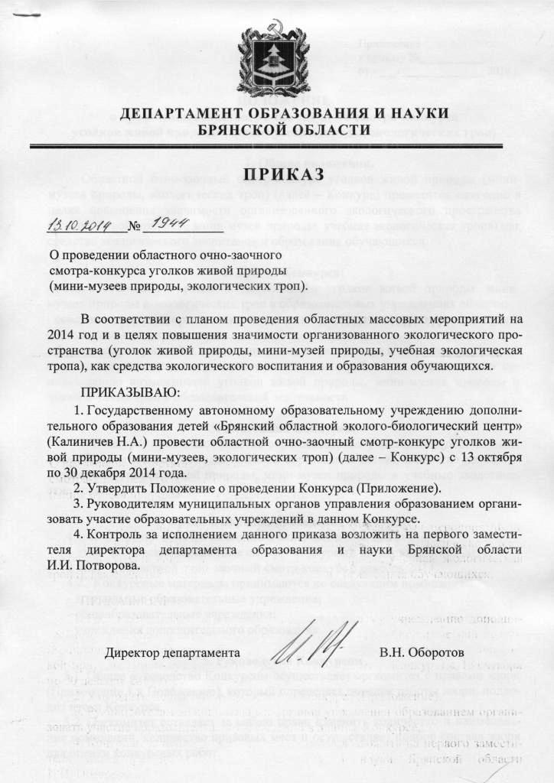

Приложение
к приказу № 1944
от «13» октября 2014 г.

ПОЛОЖЕНИЕ
о проведении областного очно-заочного смотра-конкурса
уголков живой природы (мини-музеев природы, экологических троп)

1. Общие положения.
Областной очно-заочный смотр-конкурс уголков живой природы (мини-музеев природы, экологических троп) (далее – Конкурс) проводится ежегодно в целях повышения значимости организованного экологического пространства (уголок живой природы, мини-музей природы, учебная экологическая тропа) как средства экологического воспитания и образования обучающихся.

2. Задачи Конкурса:
- оценка состояния и развития деятельности уголков живой природы, мини-музеев природы и экологических троп в образовательных учреждениях области;
- совершенствование организации и содержания образовательной деятельности в образовательных учреждениях;
- формирование умений и навыков по уходу за растениями и животными;
- выявление, поддержка и распространение опыта работы по эффективному использованию возможностей уголков живой природы, мини-музеев природы и экологических троп в образовательной деятельности.

3. Участники Конкурса:
В Конкурсе принимают участие образовательные учреждения (дошкольные, общеобразовательные, дополнительного образования детей), имеющие паспартизированные уголки живой природы, мини-музеи природы и учебные экологические тропы.

4. Сроки и порядок проведения Конкурса:
4.1. Конкурс проводится ежегодно и включает в себя два этапа:
1 этап (городские и районные смотры-конкурсы): октябрь – ноябрь 2014;
2 этап (областной очно-заочный смотр-конкурс): декабрь 2014.
4.2. Конкурсные материалы принимаются по следующим номинациям:
- дошкольные образовательные учреждения;
- общеобразовательные учреждения;
- учреждения дополнительного образования.

5. Руководство Конкурсом
5.1. Общее руководство Конкурсом осуществляет оргкомитет с правами жюри (Приложение 1 к Положению), который определяет порядок работы жюри, подводит итоги Конкурса.
5.2. Оргкомитет оставляет за собою право изменить количество и наименование номинаций, количество призовых мест и осуществляет подбор состава жюри для оценки конкурсных работ.

6. Требования к конкурсным материалам и условия проведения Конкурса.
6.1. Конкурсные материалы должны быть оформлены в соответствии с требованиями (Приложение 2 к Положению).
6.2. Конкурсные материалы направляются в адрес ГАОУ ДОД «Брянский областной эколого-биологический центр» (241050, г. Брянск, ул. 7-я Линия, д. 13) до 10 декабря 2014 года.
6.3. Все конкурсные материалы оцениваются в соответствии с установленными критериями (Приложение 3 к Положению). Информация предоставляется на бумажном носителе и в электронном виде.
6.4. К участию в Конкурсе не принимаются работы, не соответствующие тематике Конкурса.
6.5. Конкурсные материалы должны быть представлены вместе с анкетой-заявкой (Приложение 4 к Положению) и информацией об уголке живой природы (мини-музее природы или учебной экологической тропе) (Приложение 5 к Положению).
6.5. Конкурсные работы, занявшие призовые места участникам не возвращаются.
6.6. Оргкомитет определяет образовательные учреждения из числа отобранных к награждению для посещения и очной оценки представленных конкурсных материалов.
6.7. Оргкомитет имеет право на редактирование и публикацию конкурсных работ без уведомления автора и выплаты им гонораров с сохранением авторских прав.

7. Подведение итогов Конкурса
7.1. В каждой номинации Конкурса определяются победители (1 место) и призеры (2, 3 места), которые награждаются грамотами (дипломами) департамента образования и науки Брянской области.
7.2. Педагогические работники, конкурсные материалы которых удостоены призовых мест, награждаются грамотами (дипломами) департамента образования и науки Брянской области.

Приложение 1
к Положению

Состав оргкомитета областного очно-заочного смотра-конкурса
уголков живой природы

Калиничев Николай Александрович |  | - председатель оргкомитета, директор ГАОУ ДОД «Брянский областной эколого-биологический центр»;
Зерина Елена Юрьевна |  | - заместитель председателя оргкомитета, заместитель директора ГАОУ ДОД «Брянский областной эколого-биологический центр»;
Члены жюри:
Клиндух А.Ю. |  | - методист ГАОУ ДОД «Брянский областной эколого-биологический центр»;
Кузнецова Т.В. |  | - методист ГАОУ ДОД «Брянский областной эколого-биологический центр»;
Терешина С.А. |  | - методист ГАОУ ДОД «Брянский областной эколого-биологический центр».

Приложение 2
к Положению

Требования к оформлению материалов
областного очно-заочного смотра-конкурса уголков живой природы
(мини-музеев природы, экологических троп)

1. Структура конкурсных материалов включает:
- титульный лист с обязательным указанием названия образовательного учреждения, фамилии, имя, отчества (полностью) директора образовательного учреждения, руководителя уголка живой природы (мини-музея природы, экологической тропы);
- содержание, с указанием страниц в соответствии с показателями Конкурса.
2. Каждый пункт показателей Конкурса должен сопровождаться полной, достоверной информацией о проводимой и планируемой работе на экологической тропе.
3. Текст конкурсных материалов должен быть набран на компьютере (формат листа А-4, шрифт 12-14).
4. Конкурсные материалы должны быть качественно оформлены и обеспечены наглядно-иллюстративным материалом (фотографии, карты, схемы, рисунки, эскизы, видеоматериалы и др.), представленные видеоматериалы должны быть качественными, продолжительностью не более 10 минут.
5. Объем материалов представленных на Конкурс не ограничен.

Приложение 3
к Положению
Критерии оценки конкурсных материалов областного очно-заочного смотра-конкурса уголков живой природы (мини-музеев, экологических троп)

I. Критерии оценки конкурсных материалов для уголков живой природы
№ п/п | Показатели | Критерии оценки  (в баллах)
1. | Состояние нормативно-правового обеспечения деятельности уголка живой природы (документация должна быть утверждена администрацией и заверена печатью учреждения) | 0-10  (max)
1.1 | Приказ (копия) о создании уголка живой природы и назначении ответственного | 0-3
1.2 | Положение об уголке живой природы (с учетом типа учреждения, географических особенностей расположения). | 0-2
1.3 | Паспорт уголка живой природы | 0-3
1.4 | Инструкции по содержанию животных, по уходу за ними, по технике безопасности, по личной гигиене учащихся и педагогов; документы, содержащие санитарно-ветеринарные требования и нормы, регламентирующие содержание животных). | 0-2
2. | Методическое и информационное сопровождение и наполнение | 0-10 (max)
2.1 | Состав зоологической и ботанической коллекции (систематический список животных и растений, представленный в уголке живой природы) | 0-5
2.2 | Многообразие тематических программ экскурсионной деятельности, раскрывающих использование уголка живой природы | 0-3
2.3 | Дизайнерское решение уголка живой природы: эскизы, макеты, фотоматериалы. | 0-2
3. | Содержание работы и организация образовательной деятельности | 0–35 (max)
3.1 | Аналитический отчет о работе уголка живой природы в текущем (конкурсном) году. | 0-6
3.2 | Организация экскурсионной деятельности в уголке живой природы: тематический и календарный план. | 0-6
3.3 | Наличие детских объединений биологического и экологического направлений использующих в своей работе уголок живой природы (наименование объединений, цель и задачи, срок и количество обучающихся). | 0-5
3.4 | Реализация образовательных программ в детских объединениях биологической и экологической направленности (наличие экологических программ: указать автора; срок обучения и период реализации, их методическое обеспечение). | 0-5
3.5 | Социально–экологическая деятельность (акции по экологии, благоустройству природных территорий, экскурсионные программы и др.) | 0-4
3.6 | Методические материалы (разработки, рекомендации, пособия и т.п.) раскрывающие использование уголка живой природы в образовательной деятельности. | 0-4
3.7 | Публикации в средствах массовой информации на основе опыта работы уголка живой природы. | 0-5
4. | Оформление конкурсных материалов | 0 – 15 (max)
5.1 | Полнота и качество представленных материалов. | 0-8
5.2 | Степень обеспечения наглядно – иллюстративными материалами. | 0-4
5.3 | Содержание и качество видео материалов. | 0-3
 | Максимальная оценка | 0 – 70 (max)
II. Критерии оценки конкурсных материалов для мини-музеев природы

№ п/п | Показатели | Критерии оценки  (в баллах)
1. | Состояние нормативно-правового обеспечения деятельности мини-музея природы (документация должна быть утверждена администрацией и заверена печатью учреждения) | 0-10  (max)
1.1 | Приказ (копия) о создании мини-музея природы и назначении ответственного. | 0-3
1.2 | Положение о мини-музее природы (с учетом типа учреждения, географических особенностей расположения). | 0-2
1.3 | Паспорт мини-музея природы. | 0-3
1.4 | Инструкции по технике безопасности (правила поведения посетителей, правила техники безопасности и противопожарные требования). | 0-2
2. | Методическое и информационное сопровождение и наполнение | 0-10 (max)
2.1 | Описание экспонатов мини-музея природы. | 0-5
2.2 | Многообразие тематических программ экскурсионной деятельности, раскрывающих использование мини-музея природы. | 0-3
2.3 | Дизайнерское решение мини-музея природы: эскизы, макеты, фотоматериалы. | 0-2
3. | Содержание работы и организация образовательной деятельности | 0–35 (max)
3.1 | Аналитический отчет о работе мини-музея природы в текущем (конкурсном) году. | 0-6
3.2 | Организация экскурсионной деятельности в мини-музее природы: тематический и календарный план. | 0-6
3.3 | Наличие детских объединений биологического и экологического направлений использующих в своей работе мини-музей природы (наименование объединений, цель и задачи, срок и количество обучающихся). | 0-5
3.4 | Реализация образовательных программ в детских объединениях биологической и экологической направленности (наличие экологических программ: указать автора; срок обучения и период реализации, их методическое обеспечение). | 0-5
3.5 | Социально – экологическая деятельность (акции по экологии, благоустройству природных территорий, экскурсионные программы и др.) | 0-4
3.6 | Методические материалы (разработки, рекомендации, пособия и т.п.) раскрывающие использование мини-музея природы в образовательной деятельности. | 0-4
3.7 | Публикации в средствах массовой информации на основе опыта работы мини-музея природы. | 0-5
4. | Оформление конкурсных материалов | 0 - 15 (max)
5.1 | Полнота и качество представленных материалов. | 0-8
5.2 | Степень обеспечения наглядно - иллюстративными материалами. | 0-4
5.3 | Содержание и качество видео материалов. | 0-3
 | Максимальная оценка | 0 - 70 (max)

III. Критерии оценки конкурсных материалов для экологических троп

№  п/п | Показатели | Критерии оценки  (в баллах)
1. | Состояние нормативно-правового обеспечения деятельности экологической тропы (документация должна быть утверждена администрацией и заверена печатью учреждения) | 0-10  (max)
1.1 | Приказ (копия) о создании экологической тропы и назначении ответственного. | 0-3
1.2 | Положение об экологической тропе (с учетом типа учреждения, географических особенностей расположения). | 0-2
1.3 | Паспорт экологической тропы. | 0-3
1.4 | Инструкции по технике безопасности (правила поведения посетителей, правила техники безопасности и противопожарные требования). | 0-2
2. | Методическое и информационное сопровождение и наполнение | 0-10 (max)
2.1. | Путеводитель по экологической тропе. | 0-5
2.2. | Многообразие тематических программ экскурсионной деятельности, раскрывающих использование экологической тропы. | 0-3
2.3. | Фотоматериалы и иллюстративные материалы, отражающие состояние экологической тропы. | 0-2
3. | Содержание работы и организация образовательной деятельности | 0–35 (max)
3.1 | Аналитический отчет о работе экологической тропы в текущем (конкурсном) году. | 0-6
3.2 | Организация экскурсионной деятельности по экологической тропе: тематический и календарный план. | 0-6
3.3 | Наличие детских объединений биологического и экологического направлений использующих в своей работе экологическую тропу (наименование объединений, цель и задачи, срок и количество обучающихся). | 0-5
3.4 | Реализация образовательных программ в детских объединениях биологической и экологической направленности (наличие экологических программ: указать автора; срок обучения и период реализации, их методическое обеспечение). | 0-5
3.5 | Социально – экологическая деятельность (акции по экологии, благоустройству природных территорий, экскурсионные программы и др.) | 0-4
3.6 | Методические материалы (разработки, рекомендации, пособия и т.п.) раскрывающие использование экологической тропы в образовательной деятельности. | 0-4
3.7 | Публикации в средствах массовой информации на основе опыта работы экологической тропы. | 0-5
4. | Оформление конкурсных материалов | 0 - 15 (max)
5.1 | Полнота и качество представленных материалов. | 0-8
5.2 | Степень обеспечения наглядно - иллюстративными материалами. | 0-4
5.3 | Содержание и качество видео материалов. | 0-3
 | Максимальная оценка | 0 - 70 (max)
Приложение 4
к Положению

АНКЕТА-ЗАЯВКА
на участие в областном очно-заочном смотре-конкурсе
уголков живой природы (мини-музеев природы, экологических троп)
(заполняется автором)

1. Ф.И.О. автора ________________________________________________________
2. Должность __________________________________________________________
3. Название образовательного учреждения (полностью) ______________________
______________________________________________________________________
4. Ф.И.О. руководителя образовательного учреждения (полностью)
______________________________________________________________________
5. Информация об образовательном учреждении:
адрес (с индексом) _________________________________________________
телефон, факс (с кодом) ____________________________________________
e-mail, сайт _______________________________________________________

В соответствии с Федеральным законом Российской Федерации от 27 июля 2006 г. № 152- ФЗ «О персональных данных» даю согласие в течение 5 лет использовать мои вышеперечисленные данные для составления списков участников Конкурса, опубликования списков на сайте, создания и отправки наградных документов Конкурса, рассылки конкурсных материалов, использования в печатных презентационных/методических материалах Конкурса, предоставления в государственные органы власти, для расчёта статистики участия в Конкурсе, организации участия в выставках.

Дата заполнения «__»___________20 г.

Подпись участника ________________ Подпись руководителя _________________
Приложение 5
к Положению
Информация об уголке живой природы
Образовательное учреждение_________________________________________________
Адрес (почтовый) _________________________________________________________
Ф.И.О. руководителя образовательного учреждения ______________________________
Год создания уголка живой природы ___________________
Место уголка живой природа в структуре учреждения:
• Отдельное структурное подразделение (название)____________________________
• В составе структурного подразделения (какого)____________________________
• Иное
Местоположение уголка живой природы:
• В здании учреждения
• Отдельное помещение
• Иное_________________
Общая площадь _____________
Количество животных общее (особей) __________
Беспозвоночные_________ Рептилии_____________
Рыбы__________________ Земноводные_____________
Птицы_________________ Млекопитающие_________
Количество растений (общее число)______________________
Наличие плана работы _______
Наличие и количество образовательных программ, реализующихся на базе уголка живой природы
• Частично________
• Полностью_______
Наличие объединений учащихся, работающих на базе уголка живой природы:
• Объединения (количество, перечень) ___________________
• Клубы (количество, перечень)___________________________
Прочие_________________________________________________
Наличие отдельных помещений для занятий с воспитанниками (учащимися) ______________
Экскурсии по уголку живой природы (кол-во):
• Кол-во в течение года___________
• Охват посетителей____________
Участие в мероприятиях (кол-во):
• Районных___________________
• Областных__________________
• Всероссийских_______________
Опубликование работы (научные статьи, в СМИ, методички и т.д.)______
Ведение методической и образовательной работы
• Среди учащихся и сотрудников учреждения
• Среди учащихся и сотрудников иных образовательных учреждений
• Среди населения
Сотрудник ответственный за уголок живой природы (ФИО, должность) _________________

Дата заполнения _____________ ______________________
(Ф.И.О., подпись)
Информация о мини-музее природы

Название мини-музея природы ________________________________________________
Образовательное учреждение_________________________________________________
Адрес (почтовый) __________________________________________________________
Ф.И.О. руководителя образовательного учреждения ______________________________
Год создания мини-музея природы ___________________
Местоположение мини-музея природы ____________________________________________
Общая площадь _____________
Наличие плана работы _______
Организационно-методическое обеспечение _______________________________________
Перечень основных экспонатов мини-музея природы ________________________________
Наличие объединений учащихся, работающих на базе мини-музея природы:
• Объединения (количество, перечень) ___________________
• Клубы (количество, перечень)___________________________
• Прочие_________________________________________________
Экскурсии по мини-музею природы (кол-во):
• Кол-во в течение года___________
• Охват посетителей____________
Участие в мероприятиях (кол-во):
• Районных___________________
• Областных__________________
• Всероссийских_______________
Опубликование работы (научные статьи, в СМИ, методички и т.д.)______
Ведение методической и образовательной работы (нужное подчеркнуть)
• Среди учащихся и сотрудников учреждения
• Среди учащихся и сотрудников иных образовательных учреждений
• Среди населения

Сотрудник ответственный за мини-музей природы (ФИО, должность) _________________
______________________________________________________________________________

Дата заполнения _____________ ______________________
(подпись)
Информация об экологической тропе

Название экологической тропы ________________________________________________
Образовательное учреждение_________________________________________________
Адрес (почтовый) __________________________________________________________
Ф.И.О. руководителя образовательного учреждения ______________________________
Год создания экологической тропы ___________________
Основные цели и задачи экотропы _____________________________________________
Местонахождение, расстояние от образовательного учреждения ____________________
Краткое описание маршрута, его протяженность, расстояние между точками __________
____________________________________________________________________________
Время прохождения маршрута (с учетом рассказа экскурсовода) ____________________
Режим использования (в течение всего года, в теплое время года, в бесснежный период)
Допустимая нагрузка на экотропу (максимальное количество посетителей в неделю) ____________________________________________________________________________
Перечень экскурсионных объектов _____________________________________________
Список оборудования экотропы ________________________________________________
Необходимые мероприятия по уходу за экотропой ________________________________
Наличие объединений учащихся, работающих на базе экологической тропы:
• Объединения (количество, перечень) ___________________
• Клубы (количество, перечень)___________________________
Прочие_________________________________________________
Экскурсии по экологической тропе (кол-во):
• Кол-во в течение года___________
• Охват посетителей____________
Участие в мероприятиях (кол-во):
• Районных___________________
• Областных__________________
• Всероссийских_______________
Опубликование работы (научные статьи, в СМИ, методички и т.д.)______
Ведение методической и образовательной работы
• Среди учащихся и сотрудников учреждения
• Среди учащихся и сотрудников иных образовательных учреждений
• Среди населения
Сотрудник ответственный за экологическую тропу (ФИО, должность) _________________

Дата заполнения _____________ ______________________
(подпись)

